
La unidad didáctica “Cultivando el Mañana: Huerto Inteligente con Micro:bit” se distribuye bajo una Licencia Creative Commons Atribución–No Comercial–Compartir Igual 4.0 Internacional. Esta licencia permite a otros ver, editar, copiar, modificar, distribuir y descargar este material siempre que no se haga un uso comercial, se dé el crédito respectivo y se licencien las nuevas obras bajo las mismas condiciones. Para conocer más sobre esta licencia consulte: https://creativecommons.org/licenses/by-nc-sa/4.0/

1.Información General

Cultivando el Mañana: Huerto Inteligente con Micro:bit

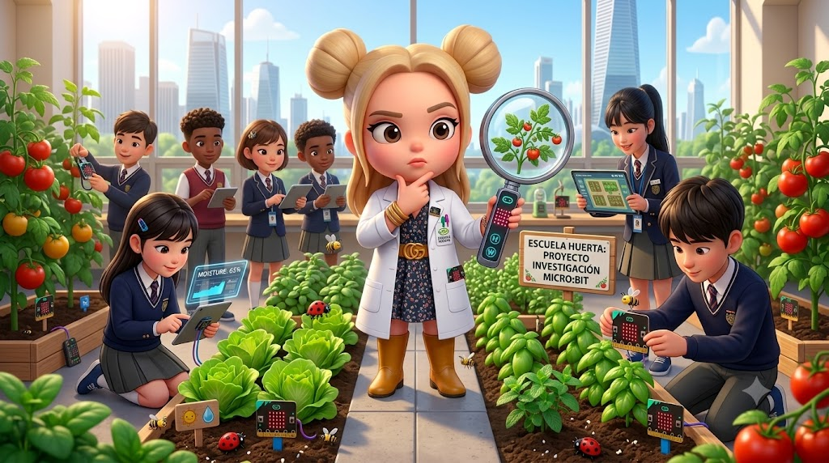

Área: Tecnología e Informática, Ciencias Naturales y Educación Ambiental.
Grado: Cuarto y Quinto grado de educación básica primaria.
Duración: 3 semanas (6 sesiones de 2 horas cada una, para un total de 12 horas).
Categoría: Programar para Transformar: propuestas centradas en pensamiento computacional, programación, robótica o desarrollo de soluciones tecnológicas.

2. Aprendizaje Inspirador de la Misión ICT Corea

La participación en ICT Training for Colombian Teachers Corea 2026, representó una inmersión profunda en uno de los ecosistemas educativos más vanguardistas del mundo. Sin embargo, la verdadera revelación de esta experiencia internacional no residió en la sofisticación de sus máquinas, sino en la maravillosa sencillez con la que los educadores coreanos logran conectar la tecnología con la experiencia humana, el cuerpo y el entorno. Esta unidad didáctica no nace del deseo de replicar laboratorios inalcanzables, sino de transferir la filosofía pedagógica observada en Incheon: un enfoque que demuestra que el pensamiento computacional cobra verdadero sentido cuando sale de las pantallas para interactuar con el mundo vivo.

El Modelo Metodológico de Incheon: Leer, Caminar y Escribir

La columna vertebral que inspira pedagógicamente esta propuesta es el modelo educativo actualmente implementado en la región de Incheon, sintetizado de forma brillante en tres acciones cotidianas y profundamente potentes: Leer, Caminar y Escribir. Lejos de ser conceptos estáticos o puramente lingüísticos, este modelo propone una ruta holística para el aprendizaje activo:

- Leer: Implica desarrollar en el estudiante la capacidad de observar críticamente su entorno, decodificar los fenómenos de la naturaleza y sensibilizarse ante los problemas de su comunidad.
- Caminar: Es el puente conceptual entre la mente y el territorio. La metodología coreana promueve que el aprendizaje no ocurra exclusivamente sentado frente a un tablero. "Caminar" es explorar, desplazarse por el espacio escolar, hacer trabajo de campo y habitar el entorno con una intención investigativa.
- Escribir: Representa la consolidación del conocimiento, la creación y la manifestación de soluciones.

Este ciclo metodológico transforma el aula tradicional en un laboratorio en constante movimiento, donde el conocimiento se lee en la realidad, se busca caminando y se materializa escribiendo.

Desmitificando la Tecnología: La micro:bit como una Herramienta Fácil y Divertida

Uno de los aprendizajes más significativos adquiridos en los talleres de transferencia tecnológica de la misión en Corea fue la deconstrucción del mito de que programar es una tarea compleja, árida y exclusiva para genios matemáticos. Los docentes coreanos demostraron que es posible enseñar ciencias de la computación de una manera sumamente intuitiva, lúdica y accesible para niños de básica primaria, utilizando la tarjeta micro:bit.

Durante la formación, se enfatizó en cómo la micro:bit puede convertirse en un juguete interactivo y un sensor del mundo real mediante la enseñanza simplificada de las variables. En lugar de abrumar con sintaxis abstractas, la programación se abordó a través de bloques lógicos donde una variable se entiende sencillamente como una "caja mágica" digital capaz de guardar información que cambia con el tiempo (como la temperatura del aire o la intensidad de la luz solar). Al asignar funciones físicas a estas variables (por ejemplo, que el valor aumente al presionar un botón o al agitar la tarjeta), los estudiantes experimentan la programación como un juego de causa y efecto. Esta transferencia metodológica es vital para esta unidad, pues permite que los niños de cuarto y quinto grado pierdan el miedo al error, sientan la satisfacción inmediata de ver su código cobrar vida y entiendan que la informática es una herramienta divertida para resolver retos cotidianos.

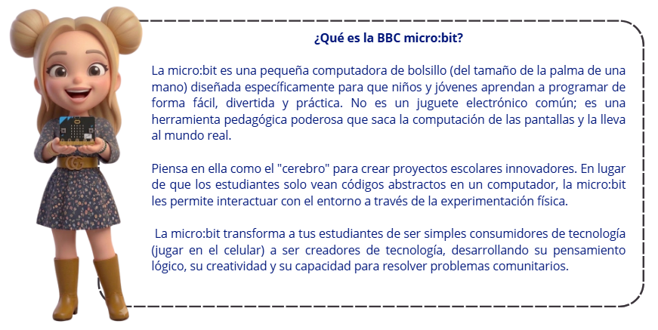

Las Smart Farms Coreanas: Una Inspiración desde la Investigación Cultural

Si bien el itinerario físico de la misión no incluyó la visita directa a una granja automatizada en funcionamiento, la inmersión en la cultura contemporánea de Corea del Sur y una rigurosa investigación posterior revelaron un pilar fundamental de su desarrollo tecnológico: las Smart Farms (Granjas Inteligentes). En el contexto coreano, donde el espacio geográfico es limitado y las condiciones climáticas exigen optimización, la agricultura de precisión se ha convertido en una respuesta vanguardista de soberanía alimentaria y sostenibilidad.

Las Smart Farms en Corea representan la fusión perfecta entre la naturaleza y el pensamiento computacional. En ellas, redes de sensores miden variables ambientales de forma constante, y microcontroladores toman decisiones autónomas para activar sistemas de riego, regular la luz artificial o ventilar los cultivos. Al investigar este rasgo cultural y tecnológico coreano, surgió la inspiración para esta unidad didáctica: ¿Por qué no invitar a nuestros estudiantes colombianos a convertirse en ingenieros de su propio entorno, diseñando un prototipo a escala de estas granjas inteligentes?

3. Justificación

La presente unidad didáctica surge al identificar una triple necesidad en el contexto educativo de la educación básica primaria (grados cuarto y quinto) : la urgencia de transformar la enseñanza de la tecnología desde un enfoque de consumo pasivo hacia uno de creación activa; la desconexión entre los conceptos abstractos de las ciencias de la computación y la realidad física de los estudiantes; y la necesidad apremiante de fortalecer la conciencia socioambiental y el pensamiento crítico frente al entorno territorial.
En muchas instituciones educativas de nuestro país, la informática en la primaria se reduce habitualmente al aprendizaje técnico de herramientas ofimáticas o a la navegación en internet. Esta metodología tradicional no estimula el pensamiento computacional ni fomenta las competencias del siglo XXI, como la resolución de problemas estructurados, la lógica algorítmica o la innovación social. Por otra parte, asignaturas como las Ciencias Naturales suelen enseñarse de forma teórica y descontextualizada, desaprovechando espacios vivos como el huerto escolar o las zonas verdes de la institución, los cuales son laboratorios naturales perfectos para la experimentación directa. Los estudiantes memorizan qué es un ecosistema o las partes de una planta, pero presentan serias dificultades para interpretar datos del entorno, analizar variables climáticas o comprender cómo sus acciones impactan la sostenibilidad local.

Es en esta brecha pedagógica donde la experiencia de transferencia tecnológica y metodológica de la misión en Incheon, Corea del Sur, aporta las herramientas clave para redefinir el proceso de enseñanza y aprendizaje. El modelo coreano Leer, Caminar y Escribir proporciona la arquitectura pedagógica idónea para solucionar esta fragmentación curricular. Al invitar al estudiante a "Leer" las necesidades de un ser vivo (una planta de la huerta), "Caminar" el territorio escolar interactuando directamente con el entorno y "Escribir" código lúdico a través de la tarjeta micro:bit, logramos derribar las paredes abstractas del aula.

La programación de la micro:bit, se convierte en el puente que hace visible lo invisible. Conceptos lógicos complejos como el uso de variables se deconstruyen y se vuelven tangibles: la variable ya no es una letra en una ecuación, sino la humedad real de la tierra, la temperatura del aire o la cantidad de luz solar que una planta necesita para sobrevivir. Al ver que el cambio en una variable (caja mágica de datos) altera el comportamiento de un artefacto programado por ellos mismos (una alerta visual o un sistema de riego automatizado), los niños experimentan un aprendizaje de causa y efecto profundamente significativo, divertido y accesible.

4. Propósito Formativo

Desarrollar el pensamiento computacional y la comprensión activa de las dinámicas ecosistémicas en los seres vivos, a través del modelo pedagógico de Incheon (Leer, Caminar, Escribir) y el codiseño lúdico de un prototipo de huerto inteligente automatizado con la tarjeta micro:bit mediante el uso de variables sencillas, para transformar el entorno escolar mediante soluciones tecnológicas sostenibles, promoviendo la optimización de los recursos naturales y mitigando problemas socioambientales locales desde la educación básica primaria.

5. Competencias para la Formación Integral

Al finalizar esta unidad didáctica, se espera que los estudiantes de los grados cuarto y quinto de primaria dejen de ser espectadores pasivos de la tecnología y se conviertan en agentes de cambio capaces de interactuar críticamente con su territorio. Esta intención integradora consolida los tres saberes de la formación integral de la siguiente manera:

- En el Saber Conocer: Los estudiantes logran abstraer el concepto de "variable" informática y matemática no como una teoría de tablero, sino como una propiedad viva y cambiante de la naturaleza (el calor del aire o la intensidad del sol).

- En el Saber Hacer: Los niños desarrollan la habilidad técnica de programar bloques lógicos secuenciales y condicionales sencillos empleando la micro:bit, traduciendo las necesidades biológicas de las plantas en algoritmos capaces de generar alertas visuales o automatizar el cuidado de la huerta escolar.

- En el Saber Ser: El propósito fomenta la empatía por los seres vivos, la responsabilidad en el uso del agua y la persistencia frente al ensayo y error en la resolución de problemas técnicos, trabajando de forma colaborativa bajo una narrativa inspirada en la innovación de las Smart Farms coreanas.

6. Evidencias de aprendizaje

A continuación, se definen las actuaciones, productos y desempeños observables que permitirán verificar el logro de los aprendizajes y el desarrollo de competencias de los estudiantes durante la ejecución de la unidad didáctica:

- Evidencia 1 (Enfoque: Saber Conocer - Leer el Entorno)

Analiza la información sobre los factores climáticos del entorno escolar (luz, temperatura y humedad) utilizando una bitácora de registro físico inspirado en la metodología de observación activa de Incheon.

- Evidencia 2 (Enfoque: Saber Hacer - Escribir Código)

Programa algoritmos informáticos lógicos que incluyan bloques condicionales y variables de datos empleando de forma lúdica la tarjeta interactiva micro:bit para simular el control automatizado de un cultivo escolar.

- Evidencia 3 (Enfoque: Saber Ser - Compartir y Transformar)

Sustenta el funcionamiento lógico y técnico de un sector automatizado dentro de una Smart Farm escolar, interactuando de forma asertiva en un juego de roles (Directores Tecnológicos y Auditores Agrícolas) para coevaluar la eficiencia bioclimática de sus pares mediante el uso de Tokens de Energía y consolidando el aprendizaje ambiental en la sesión de cierre de su bitácora.

7. Secuencia didáctica

Momento 1: Inspirar y Conectar
Tiempo sugerido: 2 horas (1 sesión)
Actividad: "Guardianes del Clima en Acción"

Descripción de las actividades:
Este primer momento busca despertar la curiosidad científica y conectar la experiencia internacional de Corea con el entorno de los estudiantes, utilizando de forma estricta los tres pasos del modelo de Incheon:

Paso 1: LEER – El Enigma de los Cultivos Inteligentes
Duración: 40 minutos.

Intención Pedagógica: Activar el pensamiento crítico y la comprensión lectora mediante un contexto internacional (Corea del Sur). El estudiante aprenderá a identificar que los elementos de la naturaleza (luz, temperatura, agua) no son estáticos, sino factores cuantitativos que cambian constantemente, sembrando de forma intuitiva el concepto de variable.

Guía Metodológica para el Docente:

Ambientación y Activación (5 minutos):
El docente inicia la sesión transformando el aula en un "Centro de Investigación Internacional". Puede proyectar un mapa del mundo y señalar la distancia entre Colombia y la ciudad de Incheon, en Corea del Sur. https://www.geodatos.net/distancias/paises/de-colombia-a-corea-del-sur

Se introduce una pregunta retórica: ¿Cómo hace un país que sufre inviernos helados, veranos intensos y tiene muy poco espacio de tierra para alimentar a toda su población?

Mediación Audiovisual (15 minutos):
Para dar respuesta a la pregunta, el docente proyecta un video corto sobre las Smart Farms (Granjas Inteligentes). El propósito del video es que los niños observen de forma interactiva cómo los computadores y la agricultura se unen. https://www.youtube.com/watch?v=bFWOINoP14M

Lectura Guiada (15 minutos):
Posteriormente, se proyecta una lectura corta y adaptada https://heyzine.com/flip-book/4d5a69a61d.html. Los estudiantes realizarán una lectura utilizando la técnica de "lectura con lupa", donde escriben en su cuaderno con color azul las cosas de la naturaleza que cambian (los factores ambientales) y con color rojo las herramientas tecnológicas que usan los científicos coreanos para medir esos cambios.

Socialización e Institucionalización Pedagógica (5 minutos):
El docente cierra este primer paso liderando una breve conversación. En el tablero, escribe las palabras en azul (Temperatura, Luz, Humedad) y pregunta: Si estas cosas cambian de valor todo el tiempo, ¿qué nombre le darían ustedes en matemáticas o informática a algo que varía o cambia? Aquí el docente institucionaliza formalmente el concepto de Variable.

Paso 2: CAMINAR – La Expedición de los "Sensores Humanos"
Duración: 40 minutos.

Intención Pedagógica: Conectar la percepción sensorial y el movimiento físico con la recolección de datos en el territorio. Los estudiantes validarán en la huerta o zonas verdes del colegio los conceptos de "variables ambientales" que leyeron en el Paso 1, comprendiendo que los datos habitan en el mundo real y no solo en las pantallas.

Guía Metodológica para el Docente:

Organización y Asignación de "Superpoderes" (5 minutos)
Antes de cruzar la puerta del salón, el docente organiza a los estudiantes en equipos de 4 estudiantes y les explica que, para esta misión de campo, cada miembro del equipo activará un "sensor biológico" específico (roles dentro del grupo):

- El Sensor de Temperatura (Termo-sensor): Estará atento a los cambios de frío o calor en su piel.
- El Sensor de Luz (Foto-sensor): Observará detalladamente la intensidad del brillo solar y las sombras.
- El Sensor de Humedad (Hidro-sensor): Será el encargado de tocar la tierra y evaluar qué tan húmeda o seca está.
- El Registrador (Escribano): Llevará la bitácora física para anotar las alertas que sus compañeros "sensores" le vayan dictando.
BITACORA # 1 SUGERIDA (ANEXO 1)

El docente establece las reglas de juego: silencio de exploración (para escuchar el entorno), respeto por las plantas (no arrancar hojas) y observación minuciosa.

La Ruta de los Microclimas (25 minutos - Trabajo de Campo):

El docente guiará a la expedición por al menos tres estaciones o microclimas diferentes dentro de la institución educativa para que los niños puedan contrastar los cambios drásticos en las variables.

- Estación A: El Desierto de Cemento (El patio central o canchas): Un espacio sin vegetación, expuesto directamente al sol.
  - Acción del estudiante: Los niños cierran los ojos por 10 segundos para sentir el calor en su rostro (Variable Temperatura: ¡Alta!). Observan el brillo del suelo (Variable Luz: ¡Máxima!).

- Estación B: El Refugio de la Sombra (Bajo un árbol grande o un pasillo techado):
  - Acción del estudiante: Sienten el cambio inmediato en su piel (Variable Temperatura: Baja/Fresca). Los "Foto-sensores" analizan cómo disminuye la intensidad del brillo (Variable Luz: Baja/Sombra).

- Estación C: El Laboratorio Vivo (La Huerta Escolar o jardineras principales):
  - Acción del estudiante: Aquí los "Hidro-sensores" entran en acción. Introducen con cuidado la yema de su dedo índice (aproximadamente 2 centímetros) en la tierra de diferentes plantas: una que se vea marchita y otra que se vea radiante. Perciben si la tierra está polvorienta, fría, pegajosa o húmeda.

Preguntas de Andamiaje Pedagógico

Mientras caminan y se detienen en las estaciones, el docente no da respuestas, sino que lanza preguntas desafiantes para activar el pensamiento científico:
- En la cancha: "Sensores de temperatura, ¿qué número del 1 al 10 le darían a este calor? Si fuéramos una lechuga coreana sembrada aquí en el cemento, ¿cómo se sentirían nuestras hojas?"
- En la huerta: "Miren esa planta con hojas amarillas. Hidro-sensores, toquen su tierra... ¿Qué dato le está enviando esa tierra a la raíz? Si esa humedad fuera un número, ¿estaría cerca a cero o cerca a cien?"
- General: "¿El calor y la luz son iguales en todo el colegio, o cambian según el lugar donde 'caminamos'? Entonces, ¿comprobamos que el clima de nuestra escuela es una variable?"

Consejo Práctico para el Docente en Territorio:

Lleva contigo un termómetro ambiental sencillo si la escuela cuenta con uno, o simplemente usa la observación del sudor o el viento. Si el colegio no tiene una huerta grande, utiliza las macetas de la rectoría, los jardines de la entrada o incluso el musgo que crece en las grietas de las paredes. El "territorio" es todo lo que rodea al estudiante.

Al finalizar los 25 minutos de caminata, el docente hace sonar una señal (un silbato o un aplauso) que indica el cierre de la recolección de datos sensoriales. Los equipos se forman rápidamente y regresan al aula en orden, con sus mentes llenas de sensaciones y sus notas preliminares listas para el último paso.

Paso 3: ESCRIBIR
Duración: 40 minutos.

Intención Pedagógica: Consolidar la experiencia física y sensorial del "Caminar" a través de la estructuración lógica de los datos. En este paso, "Escribir" adquiere un doble significado de acuerdo con la visión de Incheon: los estudiantes plasmarán sus conclusiones científicas en papel y, al mismo tiempo, comenzarán a escribir pseudocódigo, que es el paso previo a la programación en la micro:bit. Transformarán sus sensaciones en reglas lógicas condicionales.

Guía Metodológica para el Docente

Desembarco de Datos y Consolidación (15 minutos - En el Aula):
Al regresar al salón, el ambiente cambia de la agitación del campo a la concentración del laboratorio. El docente pide a los equipos que se sienten juntos y analicen las bitácoras que acaban de diligenciar fuera.
Para que los niños entiendan cómo un computador procesa la información, el docente dibuja en el tablero tres grandes columnas vacías tituladas con las variables: TEMPERATURA, LUZ y HUMEDAD.

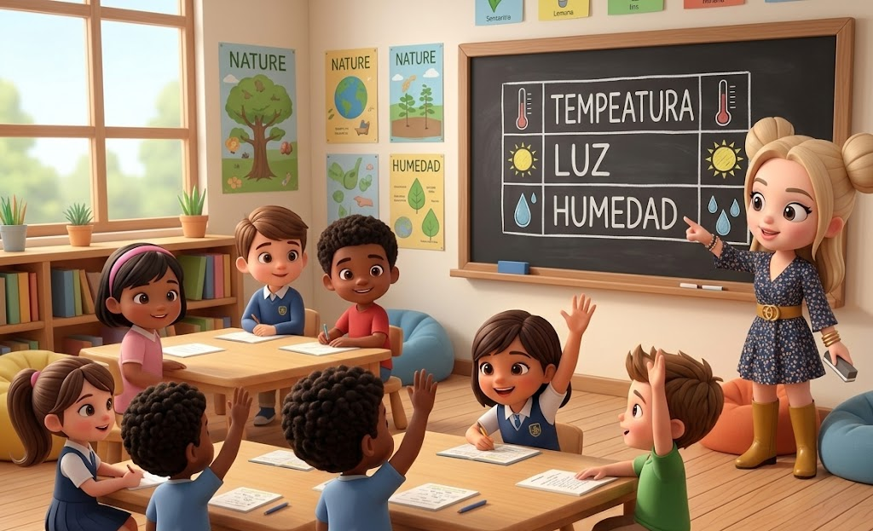
Pasará un representante de cada equipo (el Escribano) a escribir en el tablero qué descubrieron en cada estación. El docente guiará la sistematización con este ejercicio:

- Docente: "Equipo 1, en el Desierto de Cemento, ¿cómo estuvo la variable Temperatura?"
- Estudiante: "¡Mucho calor, profe!"
- Docente: "Excelente. Para un computador, la palabra 'Mucho calor' se puede traducir en un número alto, por ejemplo, un 30. Vamos a escribirlo".

Traduciendo al "Idioma Computador": los Condicionales (15 minutos):

Aquí viene el núcleo del paso Escribir. El docente les explica que los computadores y la tarjeta micro:bit toman decisiones usando una regla mágica llamada Condicional (La regla del SI... ENTONCES...).

El docente modela el pensamiento lógico en el tablero escribiendo la primera regla de una planta en lenguaje natural y pide a los niños que completen de forma escrita en la siguiente sección de su bitácora los "Sistemas de Alerta" para la planta triste que diagnosticaron en el paso anterior.

El docente escribe en el tablero este ejemplo:
SI la variable Humedad es igual a Tierra Seca, ENTONCES la micro:bit debe mostrar una Carita Triste.

Luego, desafía a los niños a escribir sus propias reglas lógicas completando las plantillas en sus bitácoras
BITACORA # 1.2 SUGERIDA (ANEXO 1)

Los niños discuten en sus grupos y escriben con lápiz las soluciones. Esto les enseña que programar, antes de tocar un teclado, es organizar el pensamiento en instrucciones ordenadas (Algoritmos).

El Lanzamiento del Reto Tecnológico y Cierre (10 minutos):

Para finalizar la sesión, cada equipo lee en voz alta una de las reglas lógicas que escribió. El docente valida sus razonamientos, celebrando las soluciones creativas.
El docente realiza el cierre conectando la sesión con el gran horizonte de las Smart Farms coreanas:

¡Felicitaciones, ingenieros! Hoy han completado el ciclo de Incheon: Leímos sobre las granjas inteligentes de Corea, Caminamos nuestro colegio para sentir sus variables climáticas, y hemos Escrito las reglas lógicas para salvar a nuestras plantas. En la próxima clase, tomaremos estas mismas reglas que escribieron hoy y las meteremos en el cerebro de la micro:bit para que cobren vida en la pantalla LED. ¡Traigan sus bitácoras listas porque nuestro código ya está sembrado!

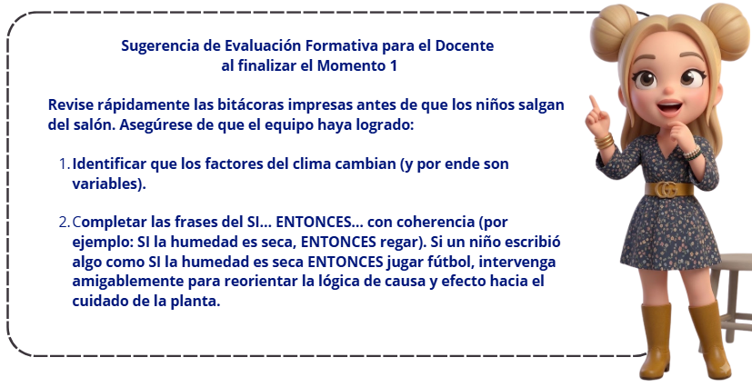

Momento 2. Comprender
Tiempo sugerido: 4 horas (2 sesiones de 2 horas)
Actividad: "Traductores Binarios: Dándole mente a la micro:bit"

Descripción de las actividades:
El propósito de este momento es formalizar el concepto de variable y conectar las reglas lógicas que los estudiantes escribieron en papel durante el Momento 1 con la lógica de bloques de la interfaz de programación MakeCode.

Sesión 2.1: El mapa de los bloques y las cajas mágicas
Duración: 2 horas

- Descomposición y Abstracción (30 minutos):
La sesión inicia en el aula de informática. El docente retoma las bitácoras del Momento 1 y dibuja una caja de cartón real en el escritorio con la etiqueta "Temperatura".

Mediación pedagógica: El docente introduce un juego. Coloca diferentes números dentro de la caja (ej. 15, 28 35) y explica que una variable en computación es exactamente como esa caja: un espacio en la memoria del computador que guarda un dato que puede cambiar o "variar" en cualquier momento.

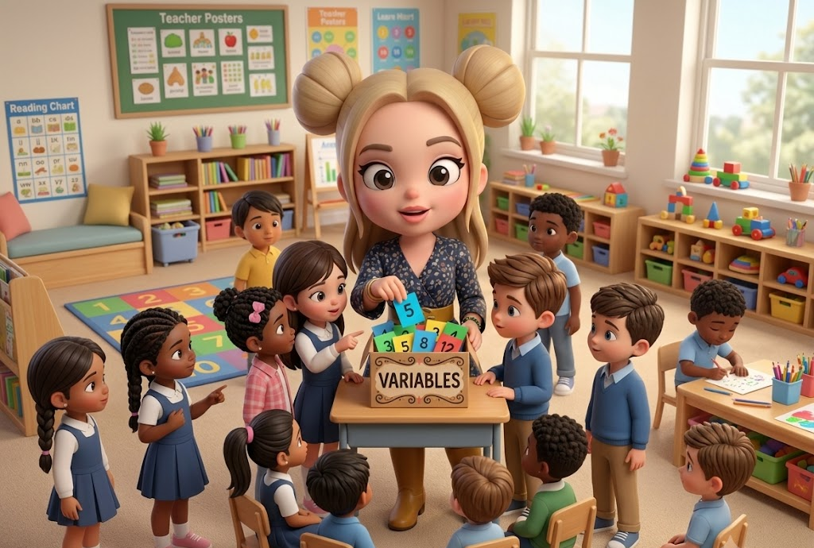

- Exploración Guiada de la Interfaz (60 minutos):

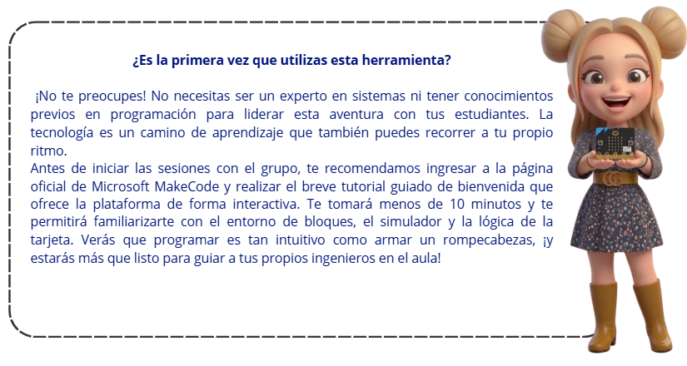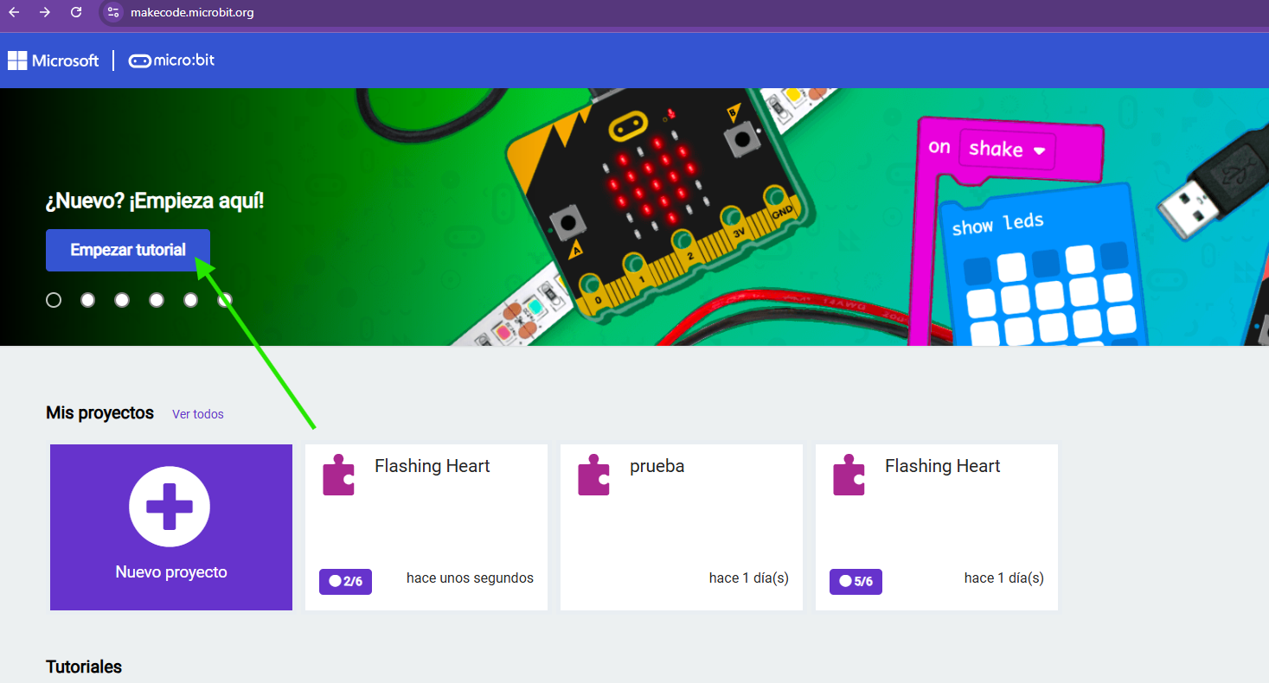

Los estudiantes se organizan en las parejas cooperativas asignadas. Por primera vez, encienden los computadores o tablets e ingresan al simulador web de Microsoft MakeCode para micro:bit. https://makecode.microbit.org/

- El docente realiza un modelado en la pantalla principal (proyector), mostrando la anatomía del entorno: la paleta de categorías de bloques (Básico, Entrada, Variables, Lógica) y el simulador virtual de la tarjeta.

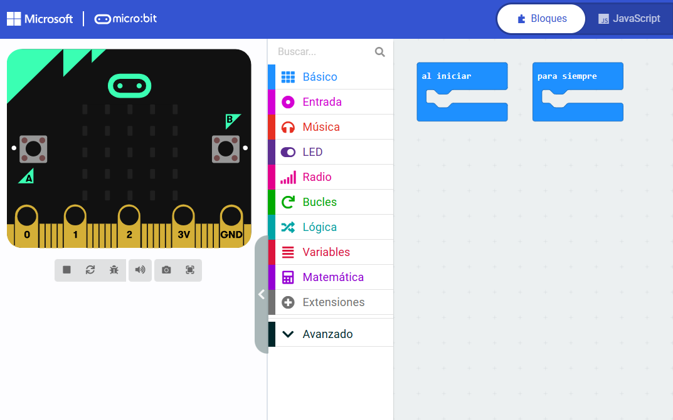

- Se da un tiempo de "exploración libre guiada" de 20 minutos para que los niños arrastren bloques, descubran cómo encajan por colores y logren que el simulador muestre una animación básica (un corazón palpitando) usando el bloque para siempre.

Tutorial https://www.youtube.com/watch?v=hiERNxxfxJQ

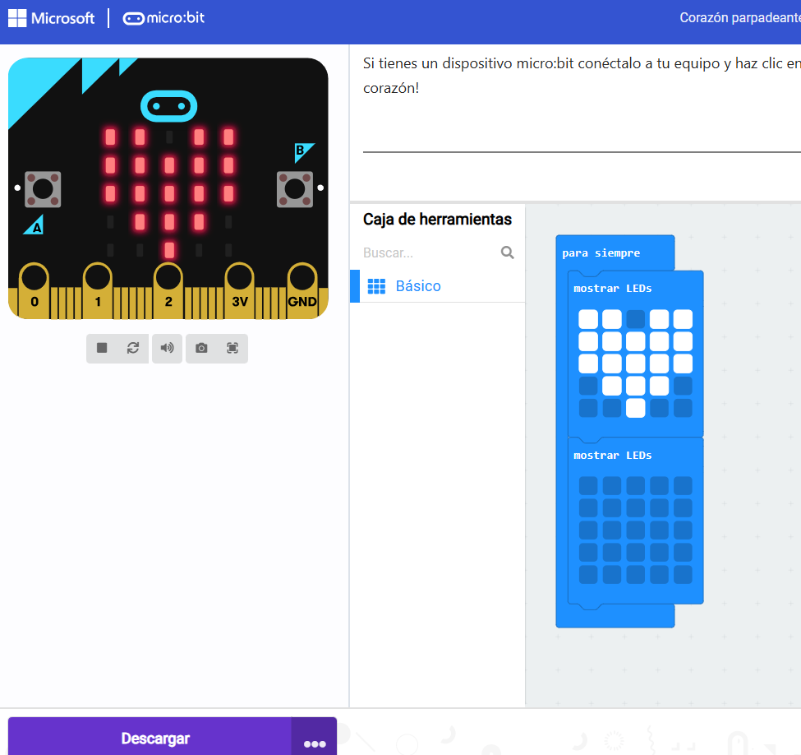

- Creación de la Primera Variable Digital (30 minutos):
El docente guía paso a paso a los estudiantes para crear su primera variable informática real.

- Los niños hacen clic en la categoría "Variables", seleccionan "Crear una variable" y le asignan el nombre de Humedad.
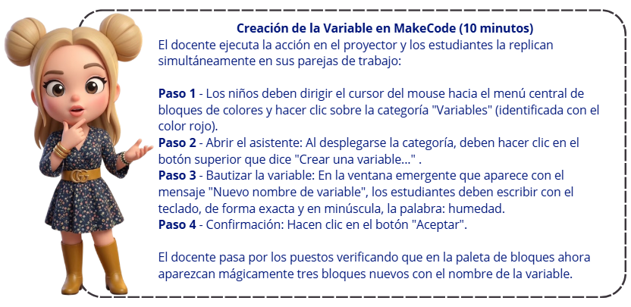

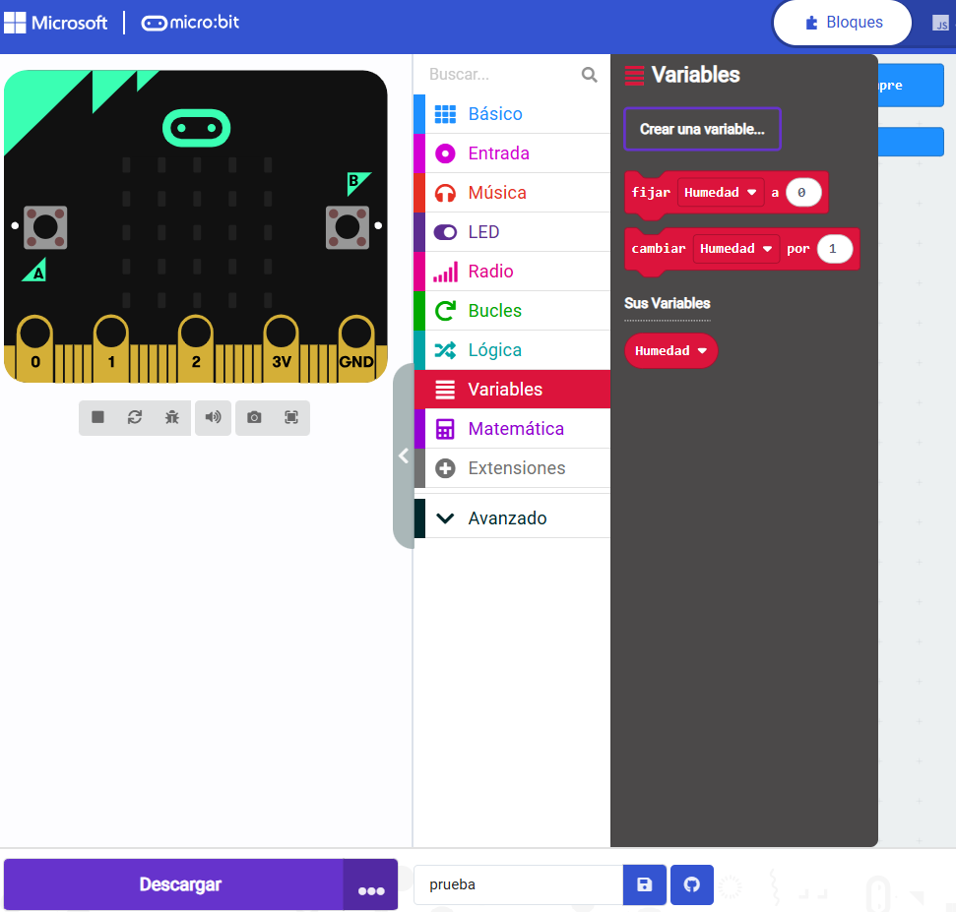

- Aprenden a usar el bloque establecer Humedad para y lo combinan con un bloque de entrada matemática para simular el cambio de datos. Los niños digitan el número "5" (el valor de tierra seca que descubrieron en su caminata) y observan cómo el computador almacena ese dato.

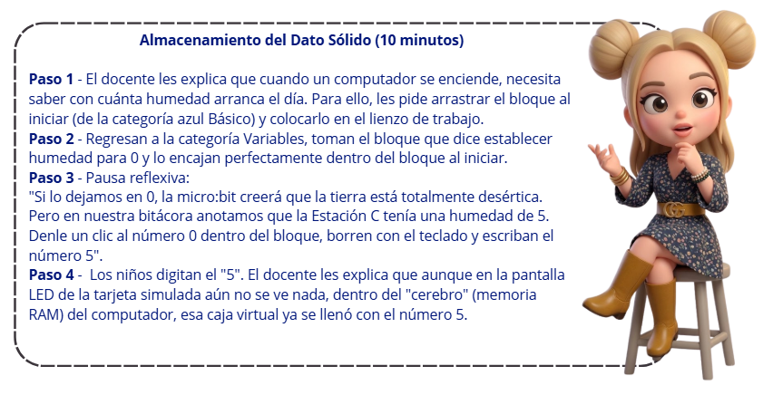
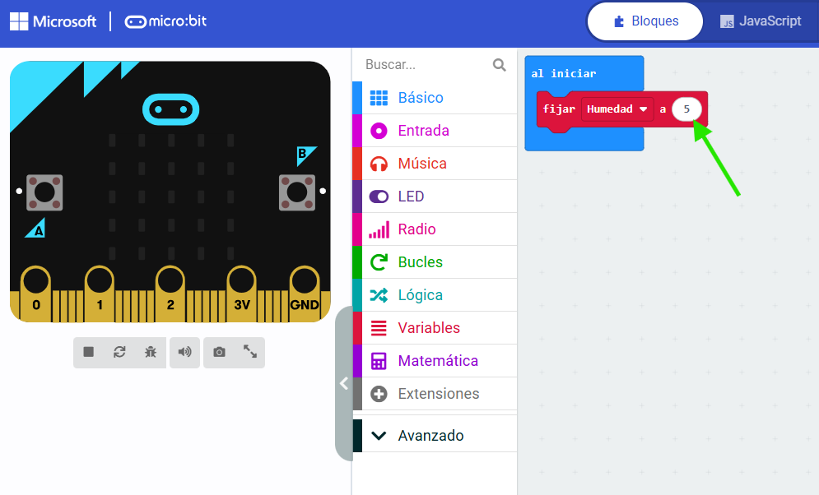

4. El Cierre de Comprobación (5 minutos)
Para demostrarles de forma tangible que el computador guardó el dato, el docente les lanza un último reto rápido:
- Arrastrar de la categoría Básico el bloque mostrar número 0.
- Ir a Variables, tomar el bloque redondo que se llama simplemente humedad y meterlo dentro del círculo del número cero.
- El resultado: Los niños observan con asombro cómo el simulador virtual de la micro:bit a la izquierda de la pantalla empieza a parpadear y muestra de forma consecutiva el número 5.

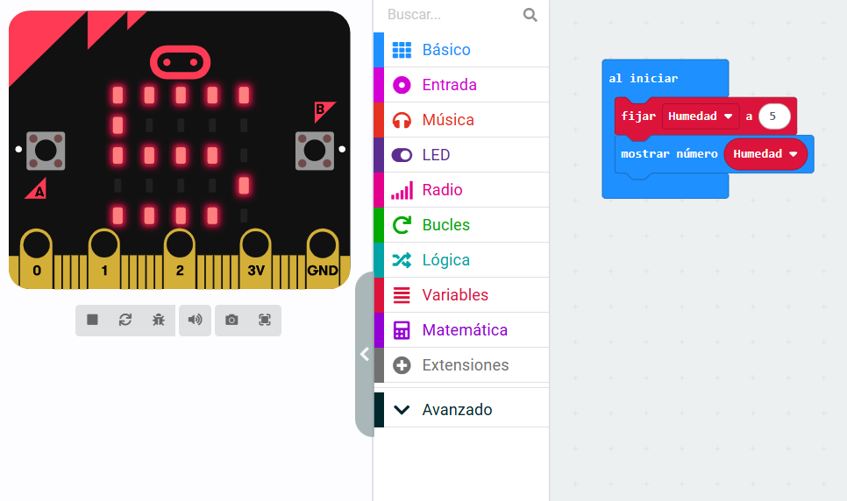

Sesión 2.2: Programando los primeros condicionales reales
- Duración: 2 horas (120 minutos).
- Foco Pedagógico: Pensamiento Computacional (Lógica Condicional, Reconocimiento de Patrones) y Co-creación en equipos.

Fase 1: Activación de Saberes - De la Bitácora al Bloque (30 minutos)
- El Puente Cognitivo (10 min): El docente inicia la sesión pidiendo a los estudiantes que abran sus bitácoras en la hoja de "Reglas Lógicas" trabajada previamente.

Docente: "Ingenieros, hoy vamos a enseñarle a la micro:bit a tomar decisiones por sí misma. En su bitácora escribieron con lápiz: SI la humedad es igual a Tierra Seca, ENTONCES mostrar carita triste. Vamos a traducir esa regla al idioma de los bloques".

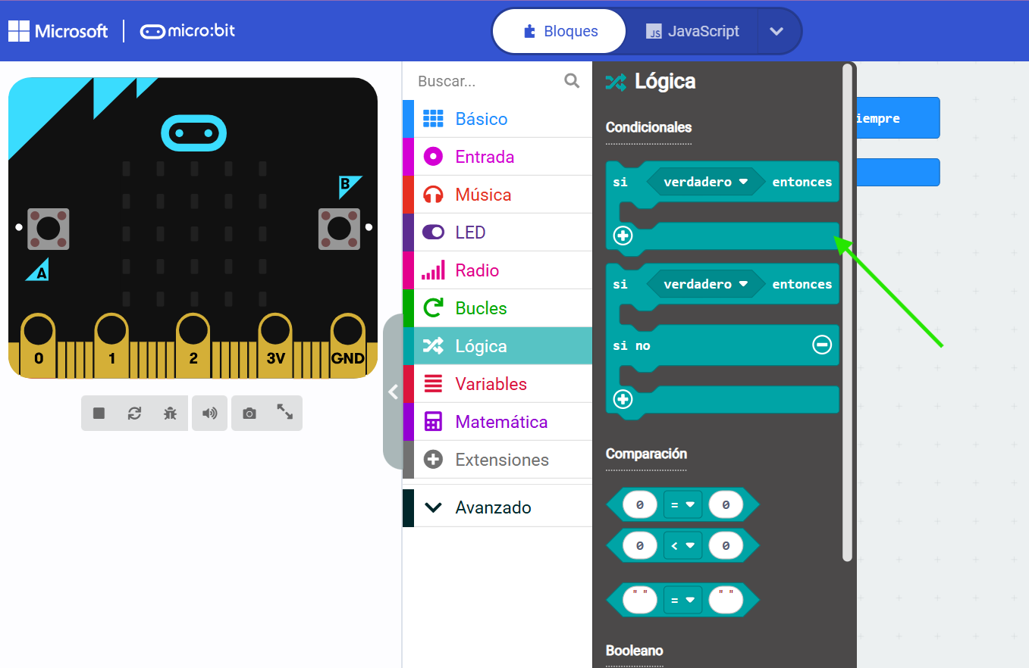

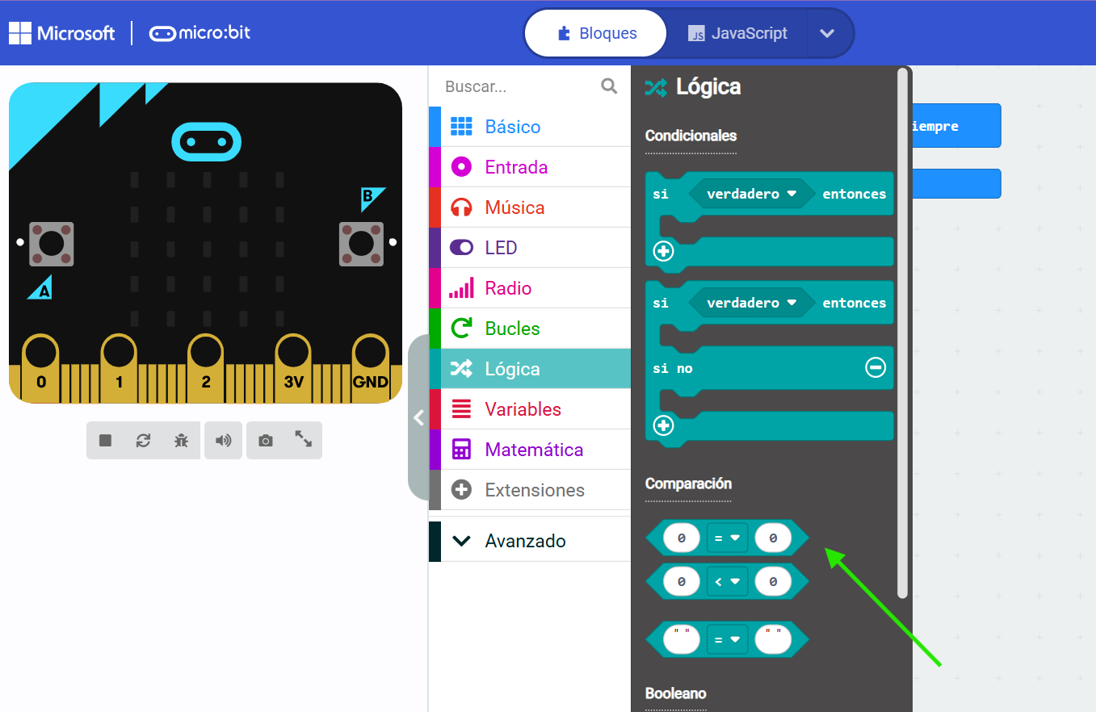

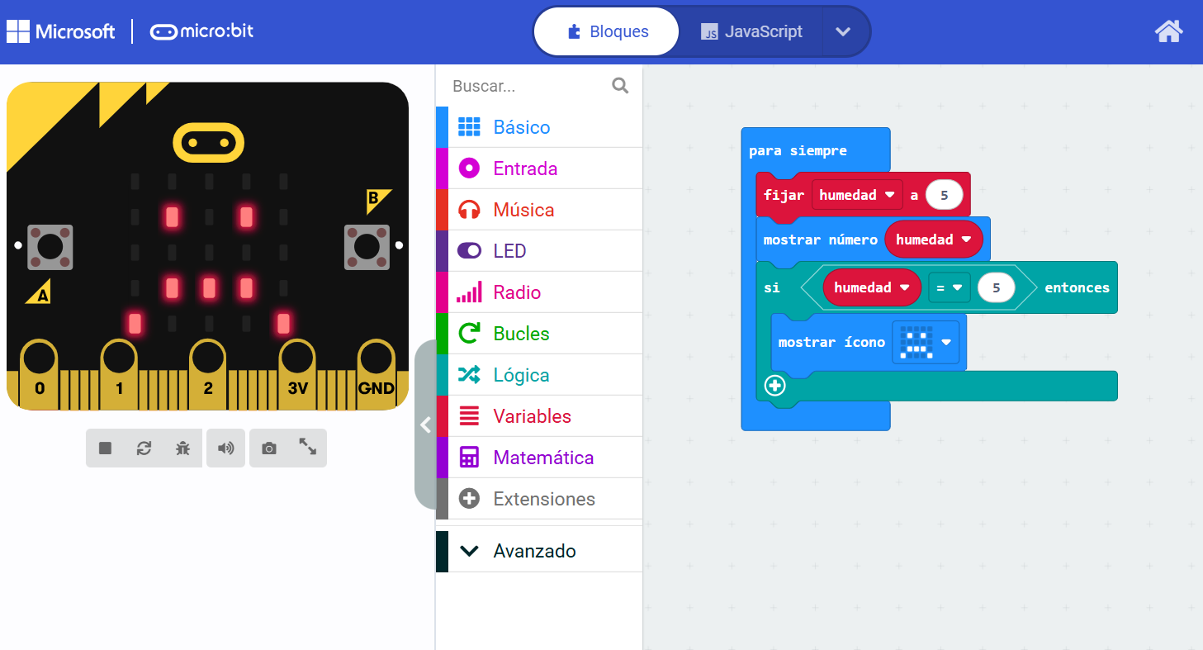

Fase 2: El Desafío del Programador Autónomo (60 minutos)

Una vez que los equipos han replicado con éxito el ejemplo de la humedad, el docente borra el proyector y lanza el Reto de Autonomía. Los estudiantes deben programar de forma independiente los dos retos de alerta ambiental que diseñaron en papel.

- Monitoreo y Andamiaje del Docente: Durante estos 60 minutos, el docente recorre el aula fila por fila. No les da las respuestas; en su lugar, utiliza preguntas orientadoras cuando un equipo se bloquea:

Reto 1: Alerta de Calor (Temperatura)

- Lo que el estudiante debe resolver: Buscar en la categoría Variables la variable Temperatura (o crearla si es necesario) y configurar la condición.

- Pregunta de andamiaje: “Si en el desierto de cemento registramos un 30 en la variable, ¿qué bloque matemático de comparación necesitas para que la alerta se active cuando la temperatura sea igual a 30?”

- El código esperado en MakeCode: si < ( temperatura ) = ( 30 ) > entonces -> mostrar cadena [ "ALERTA CALOR" ]

PASO A PASO: ¿Cómo programar la Alerta de Calor en MakeCode?

Paso 1: Preparar el escenario (para siempre)
- Los estudiantes deben arrastrar un bloque de bucle llamado para siempre (de la categoría azul Básico) al área de trabajo. Si ya está en el lienzo, se trabajará dentro de él. Esto garantiza que la micro:bit esté revisando la temperatura de forma continua.
Paso 2: Invocar el bloque de decisión (si... entonces)
- Los niños deben hacer clic en la categoría Lógica (color azulmarino).
- Arrastran el bloque condicional si verdadero entonces y lo encajan exactamente dentro del bloque para siempre.
Paso 3: Preparar la comparación matemática (0 = 0)
- Regresan a la categoría Lógica.
- En la sección de Comparación, seleccionan el bloque que tiene la forma < 0 = 0 >.
- Lo arrastran y lo introducen con cuidado justo dentro de la ranura donde dice verdadero. Notarán que la forma hexagonal encaja a la perfección.
Paso 4: Poner la variable "Temperatura"
- Los estudiantes hacen clic en la categoría Variables (color rojo).
- Toman el bloque redondo con el nombre temperatura (que crearon previamente o que viene por defecto en las entradas) y lo arrastran para soltarlo sobre el primer número 0 del bloque de comparación.
Paso 5: Ajustar el valor límite de calor (30)
- Hacen clic sobre el segundo número 0 del bloque de comparación.
- Con el teclado numérico del computador, borran el cero y escriben el número 30.
- Nota de verificación: El bloque debe leerse de la siguiente manera: si < temperatura = 30 > entonces.
Paso 6: Programar la acción de alerta (Mostrar el mensaje)
- Los niños se dirigen a la categoría Básico (color azul fuerte).
- Buscan el bloque que dice mostrar cadena "Hello" (en algunas versiones dice mostrar texto).
- Lo arrastran y lo encajan dentro de la boca abierta del condicional, justo debajo de la palabra entonces.
- Hacen clic sobre la palabra "Hello", la borran y escriben en mayúsculas: "ALERTA CALOR".

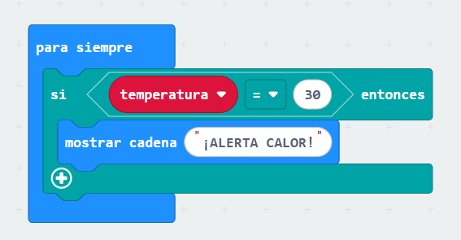

¡Momento de probar! (Verificación en el Simulador)

Para asegurarse de que su algoritmo funciona antes de pasar al hardware real, los equipos deben realizar la siguiente prueba en la pantalla:

- Dirigir la mirada a la micro:bit virtual que aparece a la izquierda de la pantalla.
- Como se ha usado la lógica de temperatura, aparecerá mágicamente un termómetro virtual sobre la tarjeta.
- Los niños deben arrastrar el termómetro con el mouse hacia arriba hasta que marque exactamente 30°C (o más).
- El resultado esperado: En la pantalla LED de la micro:bit virtual empezarán a desfilar las letras con el texto "ALERTA CALOR". ¡Reto superado!

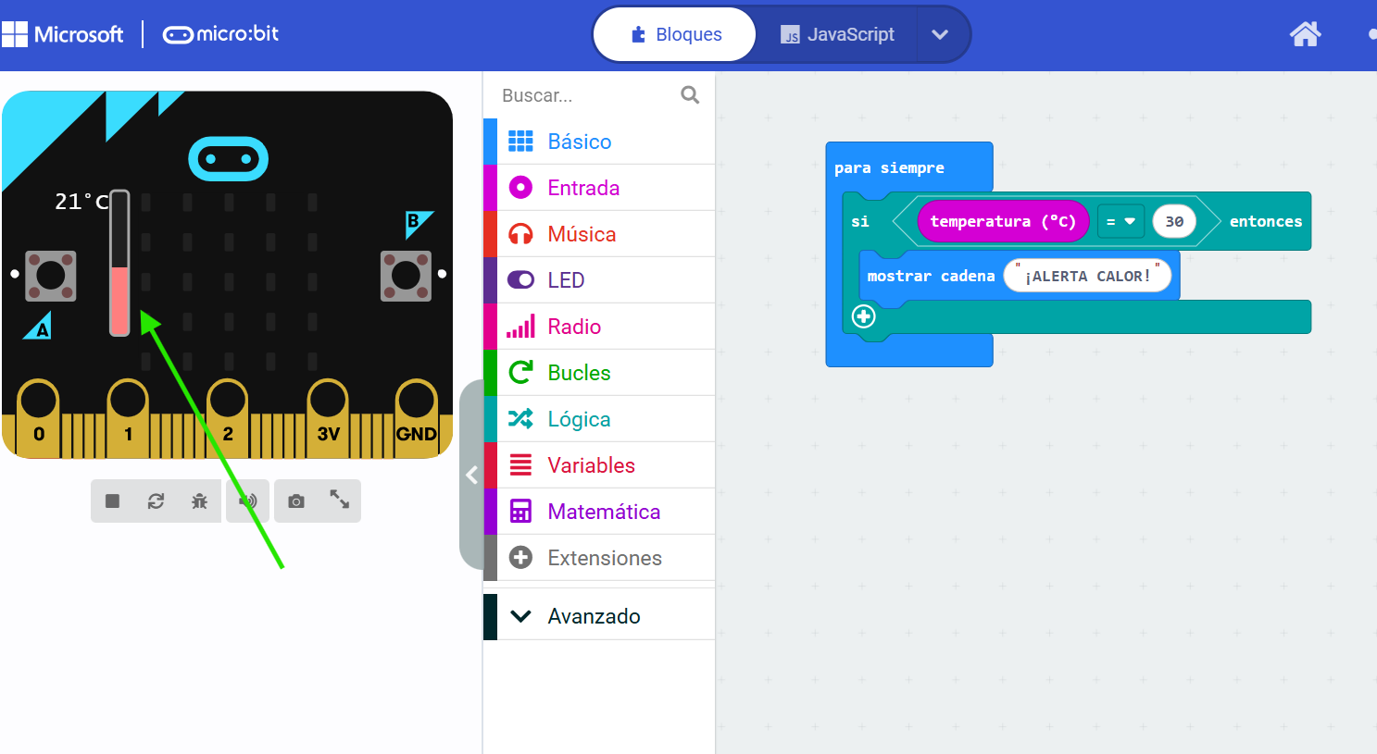
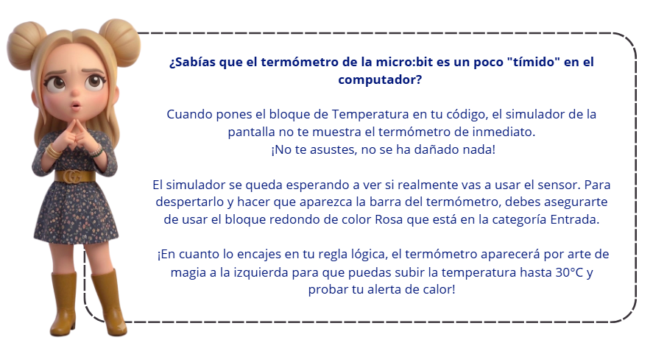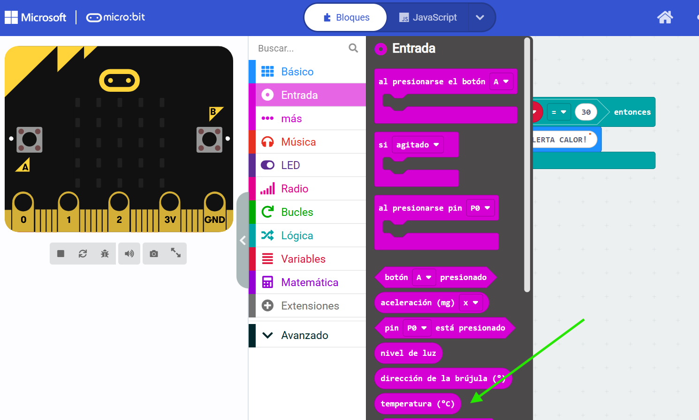

Reto 2: Alerta de Oscuridad (Luz Solar)

- Lo que el estudiante debe resolver: Encontrar la lógica para simular la noche o la sombra extrema en la huerta.

- Pregunta de andamiaje: “¿Qué número representa la oscuridad total en un computador? ¡Exacto, el 0! ¿Cómo estructuramos la regla para que la micro:bit encienda sus luces LED si la luz es igual a 0?”

- El código esperado en MakeCode: si < ( luz ) = ( 0 ) > entonces -> mostrar leds [ 🟩 🟩 🟩 🟩 🟩 ... todos encendidos ]

PASO A PASO: ¿Cómo programar la Alerta de Oscuridad en MakeCode?

Paso 1: Mantener el escenario activo (para siempre)
- Los estudiantes trabajarán dentro del mismo bucle para siempre (de la categoría azul Básico) donde programaron la alerta de calor, ubicando este nuevo reto justo debajo del anterior. Esto permite que la micro:bit evalúe la temperatura y la luz al mismo tiempo.

Paso 2: Invocar el segundo bloque de decisión (si... entonces)
- Los niños hacen clic en la categoría Lógica (color azul claro).
- Arrastran un nuevo bloque condicional si verdadero entonces y lo encajan debajo del condicional del calor (dentro del lazo para siempre).

Paso 3: Preparar la comparación de igualdad (0 = 0)
- Regresan a la categoría Lógica.
- En la sección de Comparación, seleccionan el bloque de igualdad < 0 = 0 >.
Lo arrastran y lo encajan dentro de la ranura donde dice verdadero.

Paso 4: Conectar el sensor real de Luz
- Para evitar que el sensor se quede oculto, los estudiantes deben ir directamente a la categoría Entrada (color rosa).
- Buscan el bloque redondo llamado nivel de luz. Lo arrastran y lo sueltan sobre el primer número 0 del bloque de comparación.

Paso 5: Definir el valor de la oscuridad total (0)
- En este caso, dejan el segundo número 0 tal como está, ya que en informática el número 0 representa la ausencia total de luz (la noche o sombra extrema en la huerta).
- Nota de verificación: El bloque debe leerse así: si < nivel de luz = 0 > entonces.

Paso 6: Programar la acción de la lámpara automática (Encender LEDs)
- Los niños se dirigen a la categoría Básico (color azul fuerte).
- Buscan el bloque mostrar leds (el cuadro que tiene una cuadrícula de 25 cuadritos pequeños).
- Lo arrastran y lo encajan dentro del entonces.
- Hacen clic sobre todos y cada uno de los 25 cuadritos de la cuadrícula para que se pinten de rojo. Esto simulará que la micro:bit enciende toda su pantalla como una linterna para iluminar la planta.

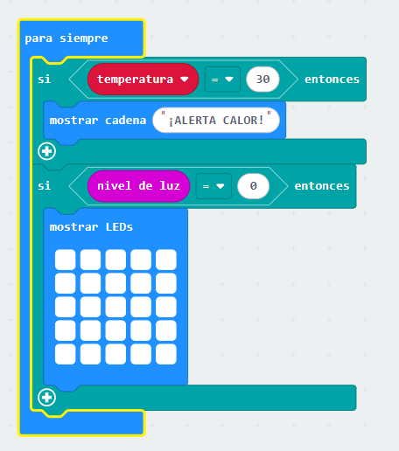

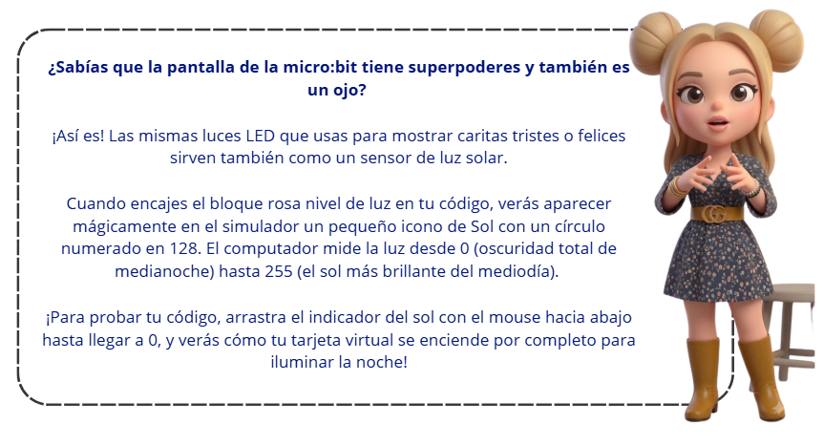

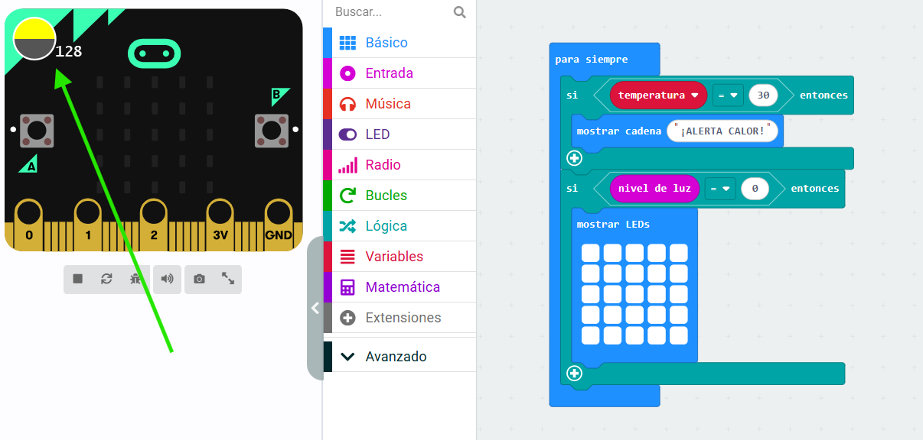

Fase 3: El Rol del "Escribano" y Registro en Bitácora (15 minutos)

- Mientras el miembro del equipo encargado del computador termina de verificar que los bloques no tengan errores sintácticos (que encajen bien los colores), el Escribano toma la bitácora física de control.

- En la sección de la bitácora destinada a esta sesión, el quipo debe dibujar con lápices de colores o escribir la secuencia exacta de los bloques que utilizaron para resolver los retos. Esto consolida el aprendizaje y asegura la documentación de su propio algoritmo.
BITACORA # 2 SUGERIDA (ANEXO 1)

Fase 4: Socialización y Reflexión de Cierre (15 minutos)
- Demostración de Éxito (10 min): El docente selecciona a dos equipos al azar (priorizando aquellos que hayan tenido debates intensos durante la programación). Estos equipos proyectan sus pantallas.

- Uso del Simulador: Los niños muestran al resto de la clase cómo, al mover manualmente la barra de deslizamiento virtual del simulador de MakeCode (cambiando la temperatura a 30 o la luz a 0), la tarjeta en pantalla reacciona de inmediato mostrando el mensaje de alerta o encendiendo los LEDs.

- Cierre Metacognitivo (5 min): El docente cierra la sesión institucionalizando el concepto central:

Docente: "¡Felicitaciones, ingenieros! Hoy han creado un Algoritmo de Control Ambiental. Han demostrado que programar no es solo escribir en un teclado, sino organizar el pensamiento de forma lógica para que una máquina ayude a salvar nuestro planeta".

Momento 3. Transformar
Tiempo sugerido: 4 horas (2 sesiones de 2 horas)
Actividad: "Laboratorio de Soluciones: Conectando la micro:bit a la Huerta Real"

Descripción de las actividades:
El propósito de este momento es que los estudiantes descarguen sus programas en las tarjetas físicas, interactúen con el hardware real y realicen las modificaciones necesarias en su código tras enfrentarse a los factores imprevistos del entorno físico (calibración y testeo).

Sesión 3.1: Descarga y Conexión (2 horas)

1. Desmitificación del Hardware (30 minutos): La sesión inicia con la entrega de los kits físicos de micro:bit a los equipos cooperativos.

Mediación pedagógica: El docente guía un reconocimiento táctil y visual de la tarjeta real. Los niños localizan con sus dedos los botones A y B, la matriz de luces y los pines dorados inferiores. El docente conecta una tarjeta al proyector y muestra cómo parpadea al recibir energía.

Partes de la micro:bit https://www.youtube.com/watch?v=jGNACqw1YSg

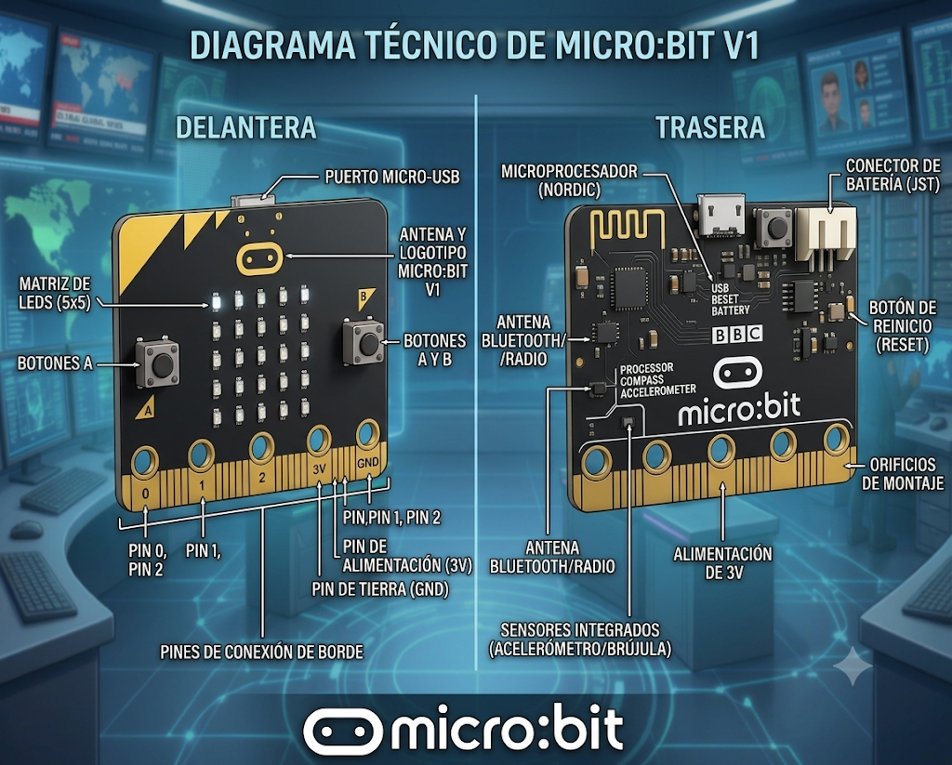
2. El Proceso de Descarga (50 minutos): Los estudiantes abren el proyecto con los retos guardados de la sesión anterior en MakeCode. El docente modela el proceso de transferencia:

- Conectar la micro:bit al computador mediante el cable USB.

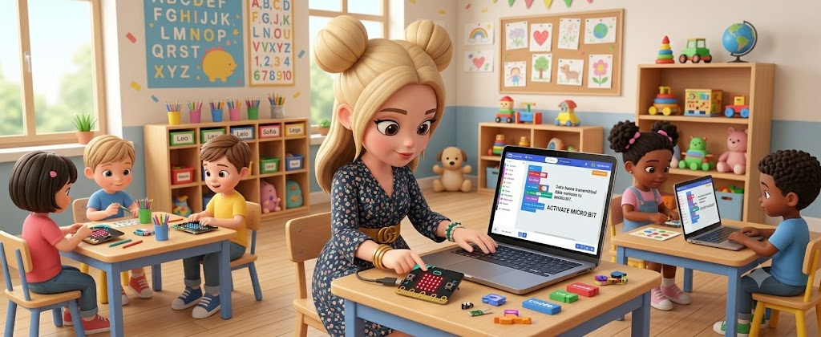

- Hacer clic en el botón "Descargar" (color azul abajo a la izquierda).

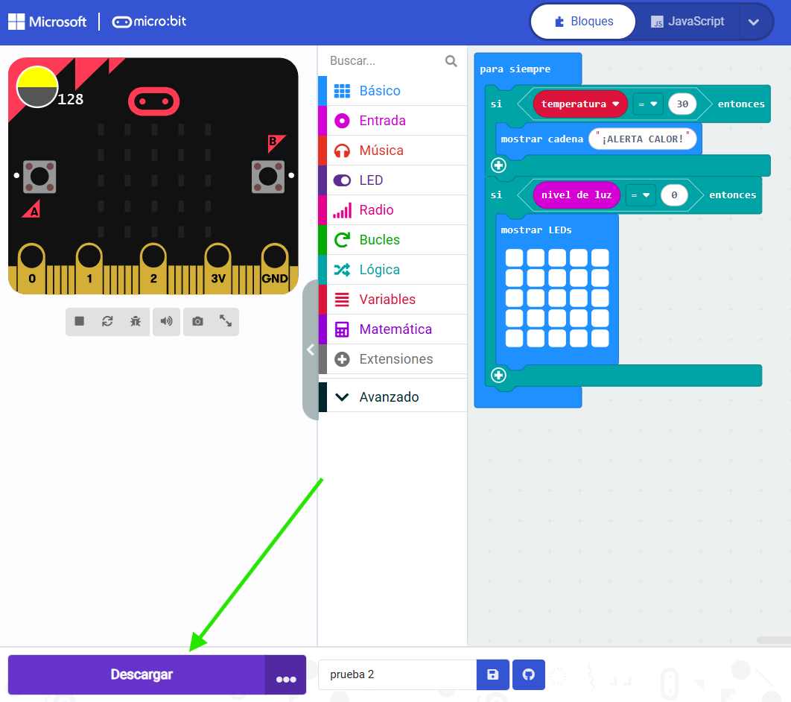

- Explicar que el computador genera un archivo mágico llamado .hex (el pensamiento de la máquina).
- Arrastrar el archivo descargado y soltarlo dentro de la unidad de almacenamiento llamada MICROBIT (como si fuera una memoria USB común).
- El hito: Los niños observan la luz amarilla trasera de la tarjeta parpadear rápidamente, indicando que el código está entrando al cerebro del dispositivo.

3. Testeo en el Aula (40 minutos): Antes de ir a las plantas, los equipos prueban sus dispositivos en el escritorio.
- Usan el calor de sus dedos frotando la parte trasera de la tarjeta para intentar subir la temperatura interna del chip a 30°C y activar la alarma de texto.
- Cubren por completo la matriz de luces con la palma de la mano para simular la noche y verificar si los 25 LEDs se encienden como una linterna automática.

Sesión 3.2: Ajuste en Terreno y Calibración Real (2 horas)

1. Despliegue en la Huerta / Macetas (40 minutos): El escuadrón científico se desplaza al lugar donde se encuentran las plantas estudiadas en el Momento 1. Cada pareja lleva su micro:bit física conectada a un portapilas portátil para que funcione de forma autónoma (sin computador).

- Colocan la tarjeta cerca de las plantas bajo el sol directo o bajo la sombra de las hojas.
- El conflicto cognitivo: Los niños notan que, bajo la sombra de un árbol de la escuela, el sensor marca un nivel de luz de "15" o "20", pero la lámpara automática de la micro:bit no se enciende porque en el salón la programaron estrictamente para ejecutarse cuando fuera exactamente 0. ¡Se dan cuenta de que el mundo real no es perfectamente oscuro!

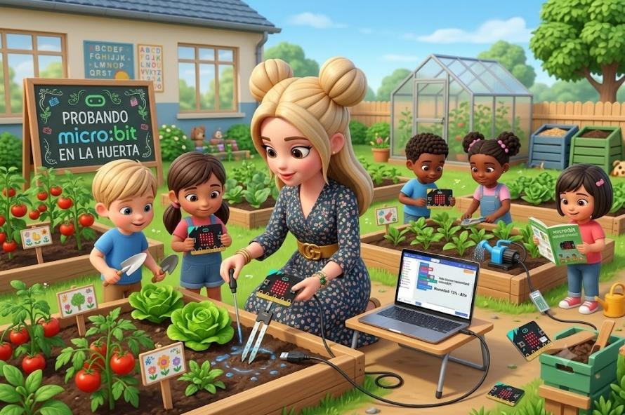
- La Fase de Modificación y Calibración (50 minutos): Los equipos regresan al taller/aula de informática con sus hallazgos de campo. El docente introduce el concepto de rango y calibración.

- Los estudiantes comprenden que para que la lámpara funcione en la sombra real de la huerta, deben modificar su regla lógica.
- Acción en MakeCode: Abren el bloque de comparación del Reto 2 y cambian el signo de igualdad (=) por el signo de menor que (<). Además, elevan el valor de umbral de 0 a 30.

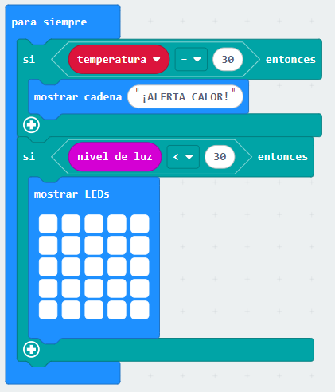

3. Segunda Descarga y Validación Final (30 minutos): Los estudiantes vuelven a descargar el archivo corregido en sus tarjetas. Al tapar la micro:bit ligeramente o acercarla a la zona de sombra, la tarjeta reacciona perfectamente encendiendo los LEDs.

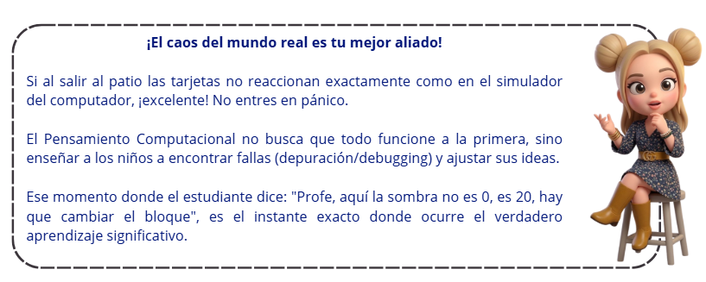

Momento 4. Compartir
Tiempo sugerido: 2 horas (1 sesión)
Actividad: "Cumbre Nacional de Smart Farms”
Foco Pedagógico: Integración Tecnológica (Smart Farms), Comunicación Asertiva y Coevaluación del Impacto Ambiental.

Estructura Paso a Paso: Consolidación de la Granja Inteligente

Fase 1: El Ensamble de la "Smart Farm" Escolar (20 minutos)

- La Red de Monitoreo (10 min): En lugar de ver los proyectos como maquetas aisladas, el docente invita a los equipos a unir sus mesas de trabajo en el centro del aula para simular un gran terreno agrícola. Cada pareja ubica su planta y su micro:bit en una sección específica (Ej: Sector de Cultivos Templados, Sector de Semilleros, Invernadero Automatizado).

- Activación del Ecosistema IoT (10 min): Las micro:bits físicas se encienden simultáneamente de manera autónoma con sus portapilas. El aula se transforma visualmente en una verdadera Granja Inteligente (Smart Farm), donde múltiples microcontroladores están tomando decisiones de control ambiental al mismo tiempo.

Fase 2: Coevaluación (50 minutos)

Para la socialización se utiliza una dinámica de juego de roles enfocada en el emprendimiento agrotecnológico:

Exposición de los Domos Inteligentes (25 min):

  - El Agente Escribano asume el rol de Director Tecnológico de la Smart Farm. Se queda en su estación para defender el diseño de su algoritmo ante los visitantes, explicando cómo la automatización de la temperatura y la luz solar evita el desperdicio de recursos (luz y agua) en su sector de la granja.

  - Uno de los Agentes Programadores recibe un "Token de Energía" (una ficha de color) y actúa como Auditor Agrícola. Visita otros sectores del salón evaluando el código físico de sus compañeros. Prueba los sensores reales y, si la micro:bit reacciona correctamente ante los cambios de sombra o calor, les otorga su Token como símbolo de "Validación de Eficiencia Energética".

¡Estimado(a) docente! A continuación, encontrará un modelo exclusivo de los Tokens de Energía Bioclimática. Estos recursos están diseñados para ser impresos, recortados (y opcionalmente laminados) antes de iniciar la sesión del Momento 4.
ANEXO 2

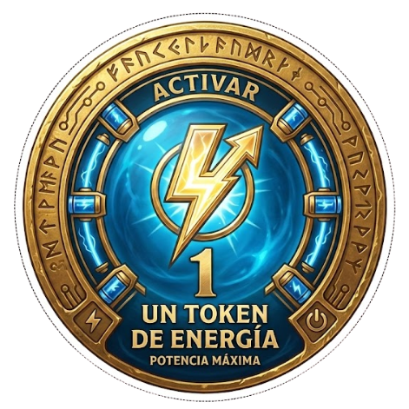

Fase 3: Recopilación y Debate: ¿Por qué el futuro es Smart? (30 minutos)

Los estudiantes se reúnen en un círculo de reflexión alrededor de la gran granja armada en el centro del salón. El docente lidera la síntesis de toda la unidad didáctica:

- Conexión de saberes (Línea de tiempo de la Unidad):

Docente: "Agentes, en la Misión 1 (Momento 1) fuimos observadores y descubrimos los problemas de la tierra con nuestras manos. En la Misión 2 (Momento 2), nos anticipamos en la bitácora y programamos las reglas lógicas en el simulador. En la Misión 3 (Momento 3), fuimos ingenieros de campo y calibramos los sensores bajo el sol real..."

- Pregunta de Oro (El concepto Smart Farm):

Docente: "Mirando nuestra granja funcionando hoy aquí, ¿por qué automatizar estos procesos con tecnología ayuda a mitigar el cambio climático en nuestro planeta?"

Resultados esperados: Los niños concluyen que una Smart Farm no gasta agua si la tierra ya está húmeda y solo enciende luces artificiales si realmente hace falta, optimizando los recursos del planeta.

Fase 4: El Pasaporte de Graduación Agrotecnológica (20 minutos)

Cada estudiante completa de forma individual la última página de su Bitácora de Viaje. Esta sección final incluye una rúbrica cualitativa donde el estudiante evalúa su desempeño y escribe su compromiso final con el medio ambiente utilizando la tecnología. Las bitácoras firmadas se entregan al docente como el portafolio final de evidencias de aprendizaje.

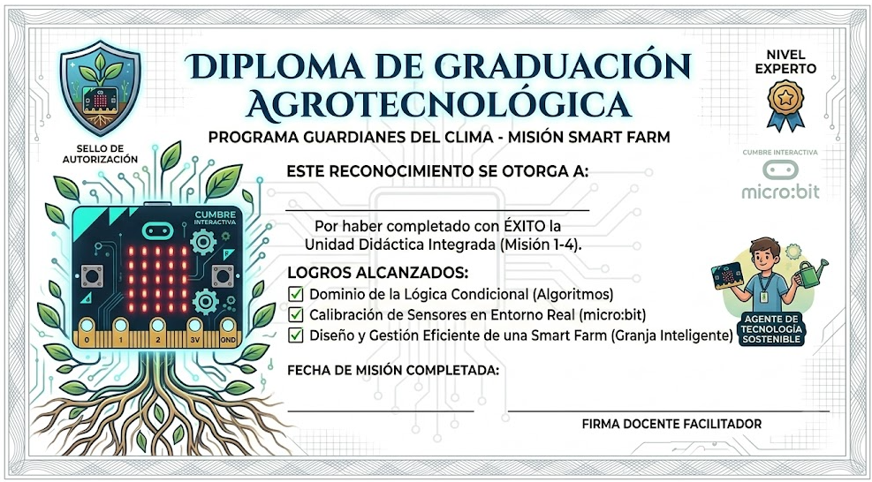
ANEXO 3

8. Estrategia de Evaluación de la Unidad Didáctica

La evaluación de esta unidad didáctica se concibe desde un enfoque formativo, continuo y procesual, priorizando el desarrollo de competencias del siglo XXI (pensamiento computacional, trabajo colaborativo y resolución de problemas ambientales) sobre la memorización técnica.

Matriz de Evaluación (Rúbrica Analítica)

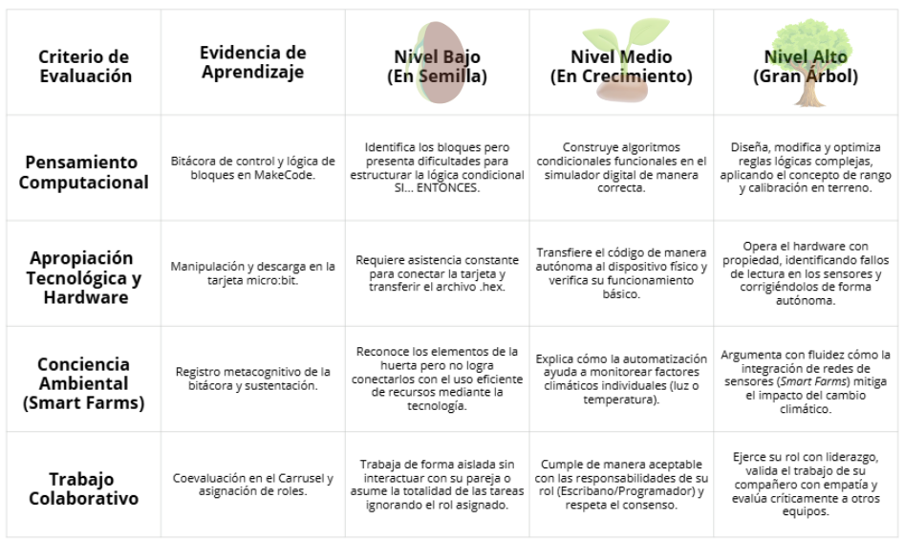

9. Recursos y Materiales Didácticos

Para garantizar el correcto desarrollo de la propuesta agrotecnológica en el aula, se requiere la articulación de recursos físicos, digitales y ambientales estructurados de la siguiente manera:

Recursos Digitales y Tecnológicos

- Software: Plataforma web de programación por bloques Microsoft MakeCode para micro:bit (accesible online o mediante su versión de escritorio offline).
- Hardware:
  - Computadores portátiles o de escritorio (1 por cada equipo).
  - Cables de conexión de datos Micro-USB a USB-A.
- Formatos: Archivos lógicos compilados en formato .hex.

Recursos Físicos y Kits de Ingeniería

- Tarjetas micro:bit (1 por cada equipo).
- Portapilas portátiles (tipo AAA) con sus respectivas baterías para otorgar autonomía energética a las tarjetas durante las pruebas de campo.
- Kits de impresión:
- Guía pedagógica del docente.
- Hojas impresas de la Bitácora del Guardián del Clima (Misiones 1-4).
- Tokens de Energía Bioclimática recortables para la dinámica de coevaluación.
- Diplomas de Graduación Agrotecnológica impresos en cartulina opalina blanca para el cierre.

Recursos Ambientales y de Contexto

- Huerta escolar, jardín institucional o macetas de control bioclimático ubicadas en el establecimiento educativo.
- Elementos del entorno natural para la fase de calibración (zonas de sombra bajo árboles, luz solar directa, fuentes de calor natural).
- Lápices de colores, borradores y herramientas de escritorio para el registro analógico de datos.

Anexo 1. Modelos de bitácoras

BITÁCORA # 1 | 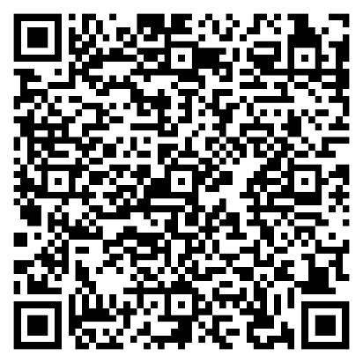
BITÁCORA # 1.2 | 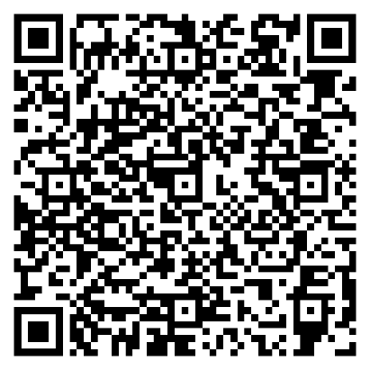
BITÁCORA # 2 | 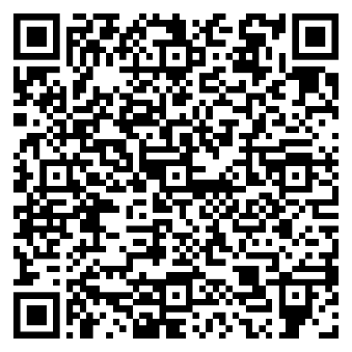
BITÁCORA # 3 | 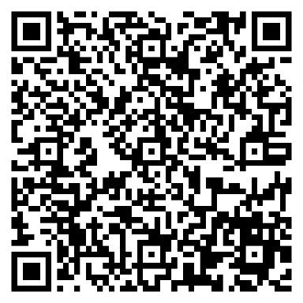
Anexo 2. Tokens de Energía Bioclimática.

Anexo 3. Diplomas.

